OBEC DUŠEJOV
Obecně závazná vyhláška
o místním poplatku za užívání veřejného prostranství
Zastupitelstvo obce Dušejov se na svém zasedání dne 18.11.2024 usnesením č. 19/177/2024 usneslo vydat na základě § 14 odst. 2 zákona č. 565/1990 Sb., o místních poplatcích, ve znění pozdějších předpisů a v souladu s § 10 písm. d) a § 84 odst. 2 písm. h) zákona č. 128/2000 Sb., o obcích (obecní zřízení), ve znění pozdějších předpisů, tuto obecně závaznou vyhlášku (dále jen „vyhláška“):
Čl. 1
Úvodní ustanovení
- Obec Dušejov touto vyhláškou zavádí místní poplatek za užívání veřejného prostranství (dále jen „poplatek“).
- Řízení o poplatcích vykonává obecní úřad (dále jen „správce poplatku“).
Čl. 2
Předmět poplatku a poplatník
- Poplatek za užívání veřejného prostranství se vybírá za zvláštní užívání veřejného prostranství, kterým se rozumí provádění výkopových prací, umístění dočasných staveb a zařízení sloužících pro poskytování prodeje a služeb, pro umístění stavebních nebo reklamních zařízení, zařízení cirkusů, lunaparků a jiných obdobných atrakcí, umístění skládek, vyhrazení trvalého parkovacího místa a užívání tohoto prostranství pro kulturní, sportovní a reklamní akce nebo potřeby tvorby filmových a televizních děl.
- Poplatek za užívání veřejného prostranství platí fyzické i právnické osoby, které užívají veřejné prostranství způsobem uvedeným v odstavci 1.
Čl. 3
Veřejná prostranství
Poplatek podle této vyhlášky se platí za užívání těchto veřejných prostranství:
Veřejným prostranstvím pro účely této vyhlášky jsou: Místní prostory návsi p. č. 460/1, ulice, chodníky, prostory a parkoviště kolem hřbitova a obecních budov č. p. 42, 68, 86, 109, 113, 134. Tyto prostory jsou vyznačeny graficky v příloze č. 1, která je nedílnou součástí této vyhlášky.
Čl. 4
Vznik a zánik poplatkové povinnosti
Poplatek se platí od prvého dne, kdy začalo užívání veřejného prostranství, a trvá až do dne, kdy toto užívání fakticky skončilo.
Čl. 5
Ohlašovací povinnost
- Poplatník je povinen ohlásit zvláštní užívání veřejného prostranství správci poplatku nejpozději 5 dní před zahájením užívání veřejného prostranství. V případě užívání veřejného prostranství po dobu kratší, než 2 dny, je povinen splnit ohlašovací povinnost nejpozději v den zahájení užívání veřejného prostranství. Pokud tento den připadne na sobotu, neděli nebo státem uznaný svátek, je poplatník povinen splnit ohlašovací povinnost nejblíže následující pracovní den.
- V ohlášení poplatník uvede
  - jméno, popřípadě jména, a příjmení nebo název nebo obchodní firmu, obecný identifikátor, byl-li přidělen, místo pobytu nebo sídlo, místo podnikání, popřípadě další adresy pro doručování; právnická osoba uvede též osoby, které jsou jejím jménem oprávněny jednat v poplatkových věcech,
  - čísla všech svých účtů u poskytovatelů platebních služeb, včetně poskytovatelů těchto služeb v zahraničí, užívaných v souvislosti s podnikatelskou činností, v případě, že předmět poplatku souvisí s podnikatelskou činností poplatníka,
  - další údaje rozhodné pro stanovení výše poplatkové povinnosti, zejména předpokládanou dobu, způsob, místo a výměru užívání veřejného prostranství, včetně skutečností dokládajících vznik nároku na úlevu nebo případné osvobození od poplatku.
- Poplatník, který nemá sídlo nebo bydliště na území členského státu Evropské unie, jiného smluvního státu Dohody o Evropském hospodářském prostoru nebo Švýcarské konfederace, uvede kromě údajů požadovaných v odstavci 2 adresu svého zmocněnce v tuzemsku pro doručování.
- Dojde-li ke změně údajů uvedených v ohlášení, je poplatník nebo plátce povinen tuto změnu oznámit do 15 dnů ode dne, kdy nastala.
- Po ukončení užívání veřejného prostranství je poplatník povinen ohlásit skutečný stav údajů uvedených v odst. 2 písm. c) nejpozději do 15 dnů.
Čl. 6
Sazba poplatku
- Sazba poplatku činí za každý i započatý m² a každý i započatý den:
  - za umístění dočasných staveb a zařízení sloužících pro poskytování služeb .....................................................................................................................10,- Kč
  - za umístění dočasných staveb sloužících pro poskytování prodeje ……… 10,- Kč
  - za umístění zařízení sloužících pro poskytování prodeje.............................40,- Kč
  - za umístění zařízení sloužících pro poskytování prodeje (o pouti) ……… 50,- Kč
  - za umístění skládek materiálů…………………………………………………… 2,- Kč

- Obec stanovuje poplatek paušální částkou takto:
  - Za umístění zařízení cirkusů, lunaparků a jiných obdobných atrakcí
…………………………………………………………………………300,- Kč/týden,
  - Za umístění stavebních nebo reklamních zařízení………………..30,- Kč/týden,
Čl. 7
Splatnost poplatku
- Poplatek ve výši stanovené podle čl. 6 odst. 1 písm. a) až d) je splatný nejpozději v den, kdy bylo s užíváním veřejného prostranství započato.
- Poplatek podle čl. 6 odst. 1 písm. e) je splatný nejpozději v den ukončení užívání veřejného prostranství. V případě dlouhodobého užívání (více než 1 kalendářní rok) je poplatek splatný vždy do konce příslušného kalendářního roku.
- Poplatek podle čl. 6 odst. 2 je splatný v den, kdy bylo s užíváním veřejného prostranství započato.
- Připadne-li lhůta splatnosti na sobotu, neděli nebo státem uznávaný svátek, je dnem, ve kterém je poplatník povinen svoji povinnost splnit, nejblíže následující pracovní den.
Čl. 8
Osvobození a úlevy
- Poplatek se neplatí:
a) za vyhrazení trvalého parkovacího místa pro osobu zdravotně postiženou,
b) z akcí pořádaných na veřejném prostranství, jejichž výtěžek je určen na charitativní a veřejně prospěšné účely.
- Od poplatku se dále osvobozují:
  - Stavebníci rodinných domků a drobných staveb na území obce a to po dobu 1 roku od zahájení stavby na základě řádného písemného ohlášení užívání.
  - Sportovní, společenské a zájmové organizace se sídlem v obci, které ohlásí pořádání kulturních a sportovních akcí spojené s užíváním veřejných prostranství.
Čl. 9
Navýšení poplatku
- Nebudou-li poplatky zaplaceny poplatníkem včas nebo ve správné výši, vyměří mu obecní úřad poplatek platebním výměrem nebo hromadným předpisným seznamem.
- Včas nezaplacené nebo neodvedené poplatky nebo část těchto poplatků může obecní úřad zvýšit až na trojnásobek; toto zvýšení je příslušenstvím poplatku.
Čl. 10
Zrušovací ustanovení
Zrušuje se obecně závazná vyhláška č. 2/2015 o místním poplatku za užívání veřejného prostranství, ze dne 7. prosince 2015.
Čl. 11
Účinnost
Tato vyhláška nabývá účinnosti počátkem patnáctého dne po dni jejího vyhlášení.

................................... ..........................................
Miluše Ježková, v. r. Bc. Zdeňka Bradáčová, v. r.
místostarostka starostka

Příloha č. 1 k OZV o místním poplatku za užívání veřejného prostranství ze dne 18.11.2024

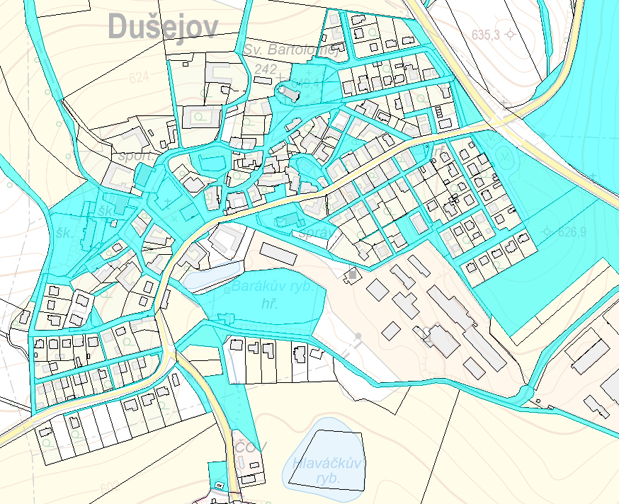

§ 14 odst. 3 zákona č. 565/1990 Sb., o místních poplatcích, ve znění pozdějších předpisů (dále jen „zákon o místních poplatcích“)
§ 4 odst. 1 zákona o místních poplatcích
§ 4 odst. 2 zákona o místních poplatcích
§ 14a odst. 1 zákona o místních poplatcích
§ 14a odst. 2 zákona o místních poplatcích
§ 14a odst. 3 zákona o místních poplatcích
§ 4 odst. 3 poslední věta zákona o místních poplatcích
§ 4 odst. 1 zákona o místních poplatcích
§ 11 odst. 1 zákona o místních poplatcích
§ 11 odst. 3 zákona o místních poplatcích

